TASA DE PARO* POR COMARCAS FEBRERO 2012
◆
Alhama de Aragón

 

CINCO VILLAS
12,36%
ALTO
GÁLLEGO
9,44%
HOYA DE HUESCA
11,17%
LA RIBAGORZA
7,72%
LA LITERA
8,83%
BAJO CINCA
11,39%
RIBERA BAJA DEL EBRO
13,04%
RIBERA ALTA DEL EBRO
11,83%
CAMPO DE BORJA
11,21%
CAMPO DE CARIÑENA
8,77%
CAMPO DE BELCHITE
7,77%
BAJO MARTÍN
11,07%
BAJO
ARAGÓN
12,46%
MATARRAÑA
9,06%
CUENCAS
MINERAS
12,57%
JILOCA
9,85%
COMUNIDAD DE CALATAYUD
12,19%
COMUNIDAD DE TERUEL
11,91%
SIERRA DE ALBARRACÍN
9,68%
GUDAR-JAVALAMBRE
11,41%
MAESTRAZGO
9,39%
*Tasa de Paro obtenida para cada comarca como cociente entre el paro registrado en Febrero 2012 sobre la población entre 15 y 64 años según datos del Padrón Municipal a 1-1-2011.
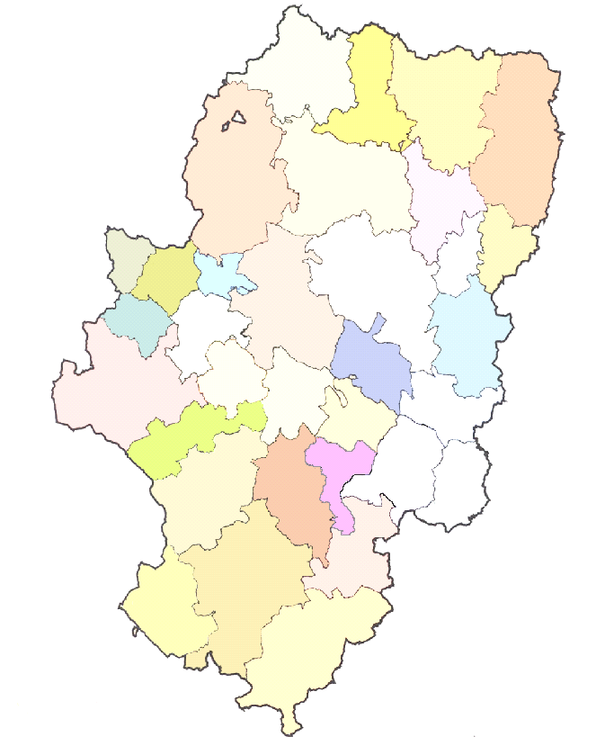
LA JACETANIA
9,25%
SOBRARBE
9,14%
SOMONTANO DE BARBASTRO
11,33%
LOS MONEGROS
7,61%
CINCA
MEDIO
12,03%
BAJO
ARAGÓN-CASPE
14,16%
D.C.
ZARAGOZA
12,72%
TARAZONA Y EL MONCAYO
16,30%
ARANDA
10,73%
VALDEJALÓN
12,55%
ANDORRA
SIERRA DE
ARCOS
11,89%
CAMPO DE
DAROCA
7,25%
ARAGÓN: 12,09%
Las comarcas resaltadas en rojo son aquellas con una proporción de paro superior a la media de la Comunidad Autónoma.

